 | Año XVIII N º137
Lunes, 19 de Marzo 2018 – Hora: 20.15 H.
Casa de Cultura “Severo Ochoa” NOREÑA

Mesa redonda
El proyecto de Área Metropolitana de Asturias a debate
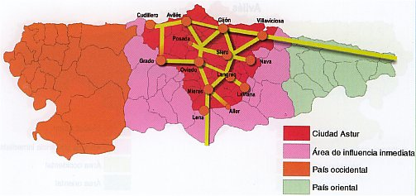

Moderador:
Óscar Rodríguez Buznego (Profesor de Ciencia política de la U. de Oviedo)

Intervinientes:
Aladino Fernández (Profesor de Análisis Geográfico Regional de la U. de Oviedo )
Jacobo Blanco (Sociólogo)
Manuel Carrero (Doctor Arquitecto)

El área metropolitana se nos viene encima sin que se nos permita analizar
sus fortalezas y sus debilidades. Al menos da la impresión que una vez más
las alas serán sacrificadas y que los concejos más pequeños del centro tienen poco que decir.
Por todo esto necesitamos explicaciones independientes.
